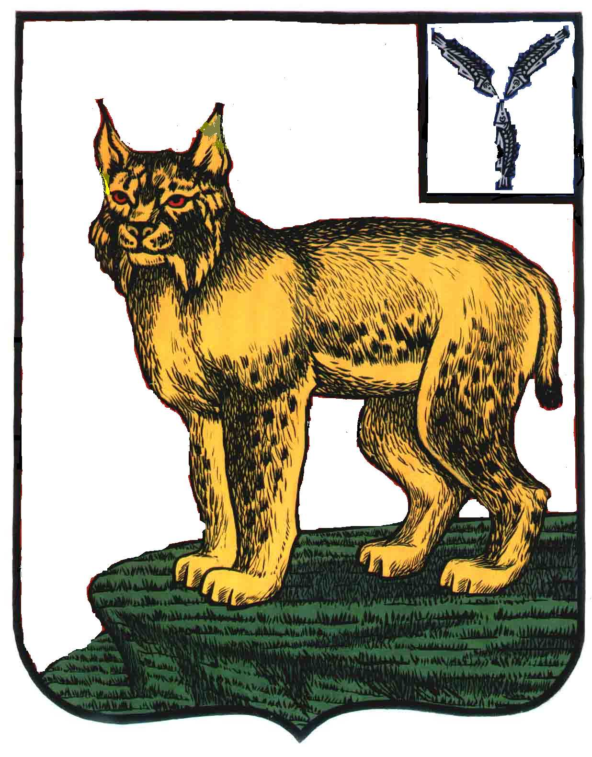

АДМИНИСТРАЦИЯ
ТУРКОВСКОГО МУНИЦИПАЛЬНОГО РАЙОНА
САРАТОВСКОЙ ОБЛАСТИ

ПОСТАНОВЛЕНИЕ

От 16.02.2018 г. № 93

О проведении открытого конкурса по разработке
бренда Турковского муниципального района

В целях повышения инвестиционной и экономической привлекательности Турковского муниципального района, в соответствии с Концепцией брендирования Турковского муниципального района до 2020 года, утвержденной постановлением администрации Турковского муниципального района от 7 апреля 2017 года № 132, Уставом Турковского муниципального района администрация Турковского муниципального района ПОСТАНОВЛЯЕТ:
1. Провести открытый конкурс по разработке бренда Турковского муниципального района.
2. Утвердить положение о проведении открытого конкурса по разработке бренда Турковского муниципального района согласно приложению № 1.
3. Утвердить состав конкурсной комиссии по разработке бренда Турковского муниципального района согласно приложению № 2.
4. Опубликовать настоящее постановление в официальном информационном бюллетене «Вестник Турковского муниципального района» и разместить на официальном сайте администрации Турковского муниципального района в информационно-телекоммуникационной сети «Интернет».
5. Контроль за исполнением настоящего постановления возложить на заместителя главы администрации муниципального района - начальника финансового управления администрации муниципального района Губину В.В.

Глава Турковского
муниципального района А.В. Никитин

Приложение №1 к постановлению
администрации муниципального
района от 16.02.2018 г. № 93

Положение
о проведении открытого конкурса по разработке бренда Турковского муниципального района

I. Общие положения

1.1. Открытый конкурс по разработке бренда Турковского муниципального района (далее – конкурс) проводится в соответствии с Концепцией брендирования Турковского муниципального района до 2020 года, утвержденной постановлением администрации Турковского муниципального района от 7 апреля 2017 года № 132.
1.2. Конкурс является составной частью процесса брендирования территории, а его результаты предназначены для дальнейшего формирования будущего бренда и разработки визуальных элементов бренда.
1.3. Конкурс проводится с целью осуществления брендинга – создания уникального образа Турковского муниципального района, представляющего собой совокупность непреходящих ценностей, конкурентных преимуществ за счет выработки единой эффективной имиджевой политики в органах местного самоуправления Турковского муниципального района и креативной концепции продвижения бренда.

II. Организатор и вид конкурса

2.1. Организатор конкурса – администрация Турковского муниципального района.
2.2. Конкурс является открытым по составу участников, ограничений по участию не предусмотрено.
2.3. В конкурсе могут принимать участие физические и юридические лица, авторские коллективы и группы (далее – участники). Возраст участников не ограничен.
2.4. Конкурсный проект может быть коллективный или индивидуальный.
2.5. Количество представленных на конкурс проектов не ограничивается.
2.6. Конкурс считается состоявшимся при наличии не менее трех участников.

III. Продолжительность проведения конкурса

3.1. Прием заявок проводится с 1 марта по 15 марта 2018 года.
3.2. С 16 марта 2018 года по 30 марта 2018 года проводится рассмотрение заявок и подводятся итоги конкурса.

IV. Порядок предоставления документов на конкурс

4.1. К участию в конкурсе допускаются участники, подавшие заявки на участие в конкурсе.
4.2. Конкурсные документы единовременно сдаются участником по адресу: 412070, Саратовская область, р.п. Турки, ул. Советская, д. 26 (с 08.00 до 17.00 часов) с заявкой, в которой указываются:
- фамилия, имя, отчество участника (участников);
- контактные данные участника (участников) – телефон мобильный, телефон домашний, E-mail, домашний адрес;
- перечень представляемых документов с указанием количества листов.
4.3. Конкурсные проекты сдаются участниками конкурса с сопроводительным письмом, в котором указываются:
- перечень документации (в соответствии с условиями конкурса);
- список авторского коллектива (фамилия, имя, отчество, полные паспортные данные, домашний адрес, номера контактных телефонов, E-mail).
4.4. Конкурсные проекты предоставляются в составе, определенном условиями конкурса.

V. Условия конкурса

5.1. Концепция бренда выполняется в соответствии с проектными требованиями и должна учитывать конкурентоспособные особенности Турковского муниципального района, раскрывающих следующие темы:
- легендарная история;
- привлекательные природные характеристики;
- уникальные и географически доступные достопримечательности района;
- обоснованность факторов;
- взаимодействие бренда с территориальными продуктами, организациями и предприятиями на территории Турковского района;
- иные характеристики, на усмотрение авторов концепции.
5.2. Концепция бренда представляется в виде эскизных проектов брендбука и способов продвижения бренда.
5.3. Конкурсный проект представляется в одном экземпляре, в цвете, в графической и (или) компьютерной форме.
5.4. На проекте указывается состав авторского коллектива или отдельные участники, организации, творческие коллективы.
5.5. Право на использование и доработку отработанных на конкурсной основе материалов и идей организатор оставляет за собой.

VI. Работа конкурсной комиссии

6.1. Состав конкурсной комиссии по проведению конкурса утверждается постановлением администрации Турковского муниципального района в количестве 11 членов комиссии.
6.2. Члены конкурсной комиссии осуществляют свою работу на непостоянной и неоплачиваемой основе.
6.3. Конкурсная комиссия:
- рассматривает заявки на участие в конкурсе и проводит оценку документов, предоставленных для участия, на соответствие требованиям, изложенным в разделе V настоящего Положения и оценивает работы по критериям, указанным в разделе VII настоящего Положения;
- подводит итоги Конкурса с учетом результатов голосования и определяет победителя Конкурса.
6.4. Заседание комиссии проводит председатель конкурсной комиссии, в случае его отсутствия – заместитель председателя конкурсной комиссии.
6.5. Председатель конкурсной комиссии:
- ведет заседание конкурсной комиссии;
- подписывает решения конкурсной комиссии, протоколы конкурсной комиссии и выписки из них.
6.6. Секретарь конкурсной комиссии:
- принимает, регистрирует материалы, поступающие на конкурс в журнале регистрации;
- оформляет протокол по итогам заседания комиссии;
- является ответственным за опубликование в СМИ и на официальном сайте Турковского муниципального района извещения о конкурсе, итогов проведения конкурса.
6.7. Члены комиссии не имеют права участвовать в конкурсе, принимать участие в разработке конкурсных проектов, разглашать сведения, связанные с оценкой проектов, а также консультировать кого-либо из участников.
6.8. Решение комиссии оформляется протоколом, который подписывается членами конкурсной комиссии.
6.9. Заседание конкурсной комиссии правомочно, если на нем присутствует не менее половины от установленного числа членов конкурсной комиссии.
6.10. Материально-техническое и организационное обеспечение деятельности конкурсной комиссии осуществляется администрацией Турковского муниципального района.
6.11. По результатам подведения итогов конкурса в течение 10 дней со дня окончания конкурса оформляется решение конкурсной комиссии, которое направляется всем участникам конкурса.
6.12. Итоги конкурса публикуются в средствах массовой информации и размещаются на официальном сайте Турковского муниципального района.

VII. Критерии оценки конкурсных проектов и подведение итогов конкурса

7.1. Заявки на участие в конкурсе проходят процедуру суммарной количественной оценки. По результатам проведения оценки заявок конкурсной комиссией осуществляется присвоение каждому участнику отбора заявок суммарной количественной оценки по всем показателям критериев оценки заявок, ранжирование участников отбора заявок с указанием очередности номеров в соответствии с наибольшим количеством набранных баллов.

При вынесении решения о распределении мест призового фонда конкурсная комиссия руководствуется суммарной количественной оценкой, присвоенной участнику отбора заявок, а в случае равного количества баллов – очередностью подачи заявок в соответствии с их регистрацией в хронологическом порядке.
7.2. Конкурсные проекты оцениваются членами конкурсной комиссии по следующим критериям:

№ п/п | Наименование показателей | Количество баллов
 |  | Тема не раскрыта | Тема раскрыта частично | Тема раскрыта полностью
1 | Легендарная история | 0 | 5 | 10
2 | Привлекательные природные характеристики | 0 | 5 | 10
3 | Уникальные и географически доступные достопримечательности Турковского муниципального района и региона | 0 | 5 | 10
4 | Обоснованность факторов | 0 | 5 | 10
5 | Взаимодействие бренда с территориальными продуктами, организациями и предприятиями Турковского муниципального района | 0 | 5 | 10
6 | Иные характеристики на усмотрение авторов концепции | 0 | 5 | 10

VIII. Особые условия и статус документа

8.1. Материалы, представленные на конкурс, не рецензируются и авторам не возвращаются.
8.2.Исключительные права на права интеллектуальной собственности, переданные участниками конкурса, переходят к администрации Турковского муниципального района. Указанные объекты могут быть использованы администрацией Турковского муниципального района любым способом, включая любой вид переработки, в том числе права на публичное воспроизведение, тиражирование.

Приложение № 2 к постановлению
администрации муниципального
района от 16.02.2018 г. № 93

Состав конкурсной комиссии
по разработке бренда Турковского муниципального района
Губина В.В. | - заместитель главы администрации муниципального района – начальник финансового управления администрации муниципального района, председатель конкурсной комиссии;
Исайкин С.П. | - заместитель главы администрации муниципального района – начальник управления образования администрации муниципального района, заместитель председателя конкурсной комиссии;
Аверьянова А.С. | - начальник отдела экономики и муниципального заказа администрации Турковского муниципального района, секретарь конкурсной комиссии

Члены конкурсной комиссии:
Антипов А.В. | - главный специалист по молодежной политике, физкультуре и спорту администрации Турковского муниципального района;
Битук Н.В. | - глава Бороно-Михайловского муниципального образования (по согласованию);
Вавилина Е.В. | - глава Чернавского муниципального образования (по согласованию);
Володин Ю.В. | - глава Студеновского муниципального образования (по согласованию);
Денисов С.Д. | - глава Каменского муниципального образования (по согласованию);
Найда А.Н. | - глава Перевесинского муниципального образования (по согласованию);
Николаев Н.Т. | - глава Рязанского муниципального образования (по согласованию).
Читаидзе Е.А. | - консультант по общественным отношениям администрации Турковского муниципального района.

